Аннотированный указатель литературы,

поступившей на детский абонемент в июне 2015 г.
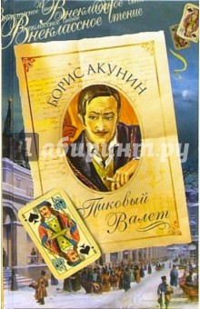
84(2Рос=Рус)6
А 44 Акунин Б.
Пиковый валет [Текст] : роман / Борис Акунин. - изд. адаптир. для детей. - Москва : ОЛМА-ПРЕСС, 2005. - 256 с. - (Внеклассное чтение). - ISBN 5-224-04927-Х : В пер. : 150.00.
В Москве орудует шайка "Пиковый Валет". Они нахальны, изобретательны и уверены в своей безнаказанности. Они проворачивают чрезвычайно дерзкие аферы и бесследно исчезают с места преступления. Но за дело берется разоблачитель заговоров, мастер по тайным расследованиям, кавалер Орденов Хризантем, специалист по ведению деликатных и тайных дел Эраст Петрович Фандорин.

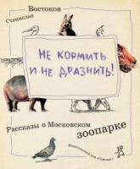
84(2Рос=Рус)6
В 78 Востоков С. В.
Не кормить и не дразнить! [Текст] : рассказы о Московском зоопарке / Станислав Востоков ; ил. автора. - 2-е изд. - Москва : Самокат, 2011. - 72 с. : ил. - ISBN 978-5-91759-099-8 : В пер. : 140.00.
Что едят капибары на завтрак? Где в Московском зоопарке бегемот? И почему клетка у аиста третий день не чищена? Ответы вы найдете в книге Станислава Востокова "Не кормить и не дразнить!". Вы узнаете о самых разных обитателях зоопарка - животных и людях - и их повседневной жизни. Реальный опыт С.Востокова, много лет работавшего служителем зоопарка, воплотился в остроумных новеллах и иллюстрациях, которые будут интересны не только юным любителям животных, но и их родителям.

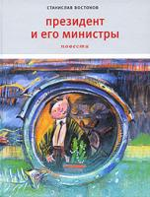
84(2Рос=Рус)6
В 78 Востоков С. В.
Президент и его министры [Текст] : повести / Станислав Востоков ; ил. В. Коротаева. - Москва : Время, 2010. - 160 с. : ил. - ISBN 978-5-9691-0556-0 : В пер. : 220.00.
В новую книгу автора вошли четыре повести о Президенте и его министрах, вполне можно считать реальной фантастикой или фантастической историей. Президент собрал странный Кабинет министров: Министр Обороны всего боится, Министр Культуры ругается как сапожник, а Министр Спорта терпеть не может физкультуру. Но пусть Правительство раздирают постоянные споры, пусть никто не знает, как, собственно, выглядит Народ, настоящий Президент сумеет преодолеть все препятствия и привести Страну к процветанию.

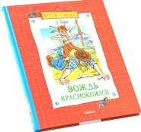
84(7Сое)
Г 34 Генри О.
Вождь Краснокожих [Текст] : рассказы / О. Генри ; пер. с англ. : Н. Дарузес ; Т. Озерская ; К. Чуковский ; худ. О. Коминарец. - Москва : Махаон, 2013. - 144 с. : ил. - (Веселая компания). - ISBN 978-5-389-04680-1 : В пер. : 140.00.
В книгу вошли лучшие рассказы известного американского писателя О. Генри. Они захватывают динамичным сюжетом, правдивостью характеров героев и наполнены глубоким философским содержанием.

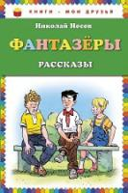
Мл 84(2Рос=Рус)6
Н 84 Носов Н. Н.
Фантазеры [Текст] : рассказы / Николай Носов ; ил. И. Семенова. - Москва : Эксмо, 2015. - 111 с. : ил. - (Книги - мои друзья). - ISBN 978-5-699-74095-6 : В пер. : 110.00.
Издание содержит полюбившиеся многим рассказы детского писателя Николая Носова:"Бобик в гостях у Барбоса","Фантазеры","Затейники"и др.

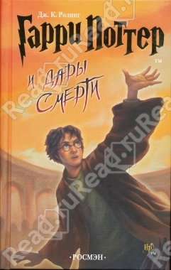
84(4Вел)
Р 67 Ролинг Д. К.
Гарри Поттер и Дары Смерти [Текст] : [роман] / Д. К. Ролинг ; пер. с англ. С. Ильина ; М. Лахути ; М. Сокольской. - Москва : РОСМЭН-ПРЕСС, 2007. - 640 с. - ISBN 978-5-353-02907-6 : В пер. : 259.90.
Гарри Поттера ждет самое страшное испытание в жизни - смертельная схватка с Волан-де-Мортом. Ждать помощи не от кого - Гарри одинок как никогда… Друзья и враги Гарри предстают в совершенно неожиданном свете. Граница между Добром и Злом становится все призрачнее… В 7-й, финальной книге Дж. К. Ролинг раскрывает все магические тайны.

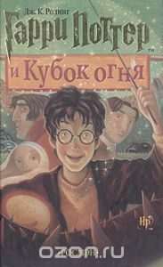
84(4Вел)
Р 67 Ролинг Д. К.
Гарри Поттер и Кубок огня [Текст] : [роман] / Д. К. Ролинг ; пер. с англ. ; под ред. М. Д. Литвиновой. - Москва : РОСМЭН-ПРЕСС, 2007. - 667 с . - ISBN 5-353-00579-1 : В пер. : 167.95.
Гарри Поттеру предстоит четвертый год обучения в Школе чародейства и волшебства «Хогвартс". Новые заклинания, новые зелья, новые учителя. Все как обычно, но на школу внезапно обрушивается потрясающее событие: Турнир Трех Волшебников!

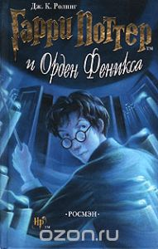
84(4Вел)
Р 67 Ролинг Д. К.
Гарри Поттер и Орден Феникса [Текст] : [роман] / Д. К. Ролинг ; пер. с англ. В. Бабкова. - Москва : РОСМЭН-ПРЕСС, 2007. - 827 с. - ISBN 5-353-01435-9 : В пер. : 172.95. - В пер. : 207.29.
Гарри Поттер с нетерпением ждет окончания каникул и начала пятого учебного года в Хогвартсе. Юный волшебник как никогда страдает от одиночества, а насмешки и придирки Дурслей стали совсем невыносимы. К тому же он уверен, что Волан-де-Морт возродился и скоро начнет действовать.
Вас снова ждут опасные и захватывающие приключения, жестокая борьба, верные друзья и волшебный мир Гарри Поттера.

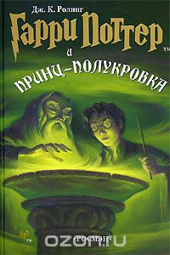
84(4Вел)
Р 67 Ролинг Д. К.
Гарри Поттер и принц-полукровка [Текст] : [роман] / Дж. К. Ролинг ; пер. с англ. М. Лахути ; С. Ильина. - Москва : РОСМЭН-ПРЕСС, 2007. - 672 с. - ISBN 5-353-02187-8 : В пер. : 214.70.
Министерство магии терпит поражение за поражением в битвах с Волан-де-Мортом. Даже маглы страдают от второй войны - каждый день происходят катастрофы, причины которых никому не ведомы. Но и на войне жизнь продолжается. Гарри, Рон и Гермиона, как и все шестнадцатилетние, учатся, ходят на вечеринки и влюбляются. Однако опасность все ближе. Несмотря на все усилия Дамблдора по защите школы, в Хогвартсе происходят очень странные события. Омут памяти на этот раз откроет Гарри самую большую тайну Темного Лорда, и ради того, чтобы победить, Гарри вынужден пожертвовать самым дорогим... Какую сторону в этой войне примет загадочный Принц-полукровка?
84(4Вел)
Р 67 Ролинг Д. К.
Гарри Поттер и узник Азкабана [Текст] : [роман] / Д. К. Ролинг ; пер. с англ. М. Д. Литвиновой. - Москва : РОСМЭН-ПРЕСС, 2007. - 511 с. - ISBN 5-353-00432-9 : В пер. : 95.00.
Двенадцать долгих лет в Азкабане - мрачной тюрьме волшебного мира - содержался всем известный узник по имени Сириус Блэк. Его обвиняли в убийстве тринадцати человек и считали наследником лорда Волан-де-Морта. И вот он бежал, и из оставленных им следов ясно, что на этот раз убийца поставил целью избавиться от Гарри Поттера. Теперь Гарри в опасности, даже за стенами соей волшебной школы, даже среди друзей - потому что среди них есть предатель, готовый открыть убийце путь в Хогвартс.
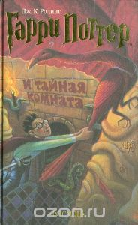
84(4Вел)
Р 67 Ролинг Д. К.
Гарри Поттер и Тайная комната [Текст] : [роман] / Д. К. Ролинг ; пер. с англ. М. Д. Литвиновой. - Москва. : РОСМЭН-ПРЕСС, 2007. - 473 с. - ISBN 5-353-00309-8 : В пер. : 59.41.
В Школе чародейства и волшебства "Хогвартс" происходят тревожные события. Кто-то нападает на учеников школы, и преподаватели подозревают, что это таинственное чудовище, которое скрывается в легендарной Тайной комнате. Гарри Поттер и его друзья разгадывают загадку Тайной комнаты, и теперь Гарри снова предстоит сразиться с лордом Волан-де-Мортом. Сумеет ли он победить на этот раз?

Аннотированный указатель литературы,

поступившей в детский читальный зал в июне 2015 г.

к 63.3(2Рос-4Пер-Пермь)
О 34 Овсянников А. И.
Губернский город Пермь на иллюстрированной почтовой открытке 1899-1917 [Текст] / А. И. Овсянников, Ю. М. Поляков. - Екатеринбург : Уральский рабочий, 2005. - 492 с. : ил. - ISBN 5-85383-315-4 : В пер. : 1500.00.
Свыше четырехсот изображений Перми на открытках конца XIX-начала ХХ веков (до 1918 г.), известные авторам на начало XXI века, донесли до нашего современника те неповторимые штрихи архитектурного облика и городского пейзажа того времени.

